Albert Vanier

Décès : 19 mai 1899, Saint Albert co.Russell, Ontario.
Sépulture : 22 mai 1899, Eglise Saint Albert.

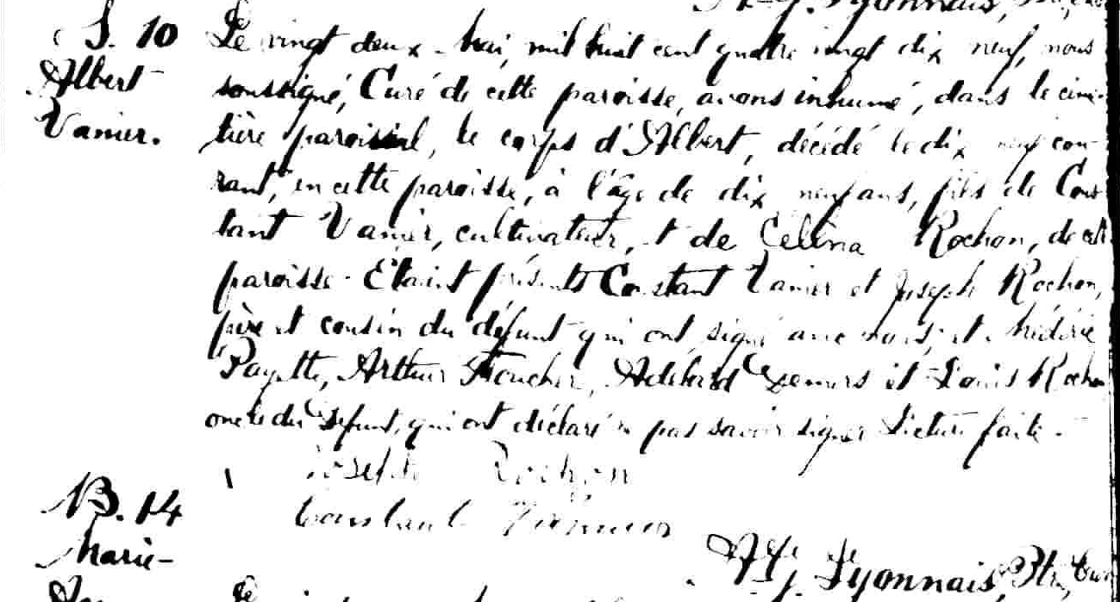

S-10 Le vingt deux mai mil neuf cent quatre vingt dix neuf, nous soussigné,
Curé de cette paroisse avons inhumé dans le cimetière paroissial, le
corps d’Albert décédé le dix neuf courant, en cette paroisse, à l’âge de
dix neuf ans, fils de Constant Vanier, cultivateur et de Célina Rochon,
de cette paroisse. Etaient présents Constant Vanier et Joseph Rochon,
père et cousin du défunt qui ont signé avec nous et Médéric Paqette,
Arthur Faucher, Adelard Demers et Louis Rochon oncle du défunt qui
ont déclaré ne pas savoir signer. Lecture faite.

Joseph Rochon
Constant Vannier
A.G. Lyonnais ptre curé.

Référence : Drouin

